"Moja ulubiona dyscyplina sportu i wybrany idol sportowy"

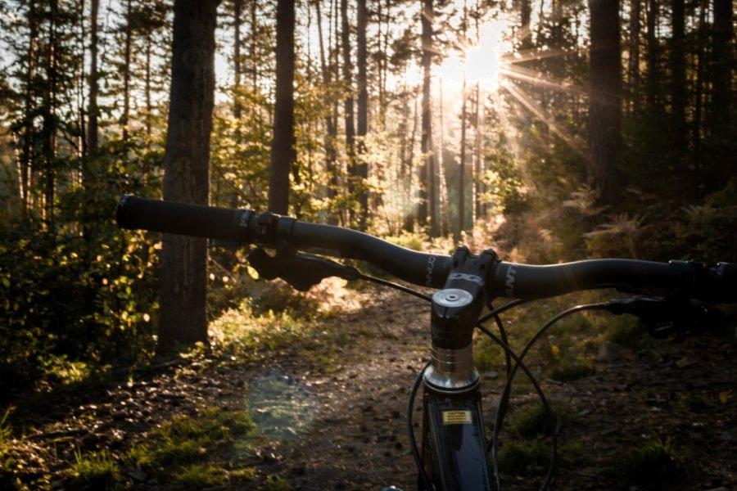

Autor: Livia Walczak

Nazwa i adres Szkoły: Szkoła Podstawowa w Silnie
ul.Główna 39, 89-620 Chojnice
Zacznę od tego, że moją ulubioną dyscypliną sportową jest kolarstwo. Już jako małe dziecko przemierzałam kraj wzdłuż i wszerz jako pasażer przyczepki rowerowej. Oczywiście początki na rowerze, jak wszystko co nowe i nieznane, były dla mnie trudne. Kolarską przygodę rozpoczęłam tak naprawdę w chwili, gdy mama kupiła mi pierwszy rower. Wtedy to się zaczęło.
Obecnie, gdy tylko czas mi na to pozwala, jeżdżę turystycznie i kondycyjnie. Zazwyczaj są to przejażdżki rekreacyjne, terenowe oraz w obecnym czasie trwającej pandemii stacjonarne. Moim zdaniem, kolarstwo w pełni tego słowa znaczeniu, nie jest dyscypliną towarzyską, mam na myśli spotkania z koleżankami czy kolegami, by wspólnie pojeździć.

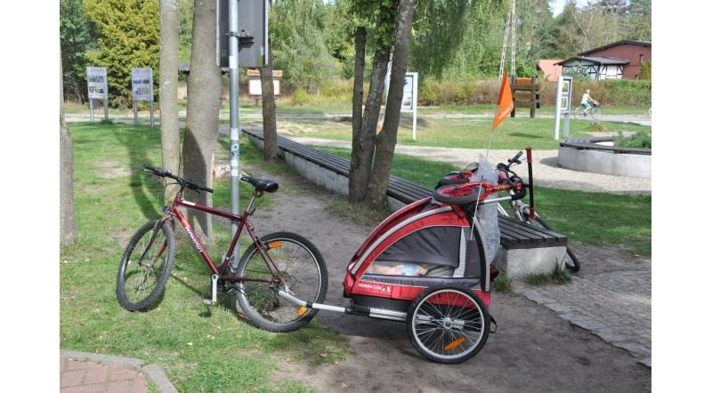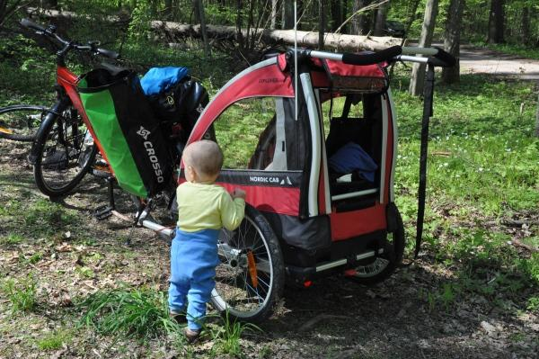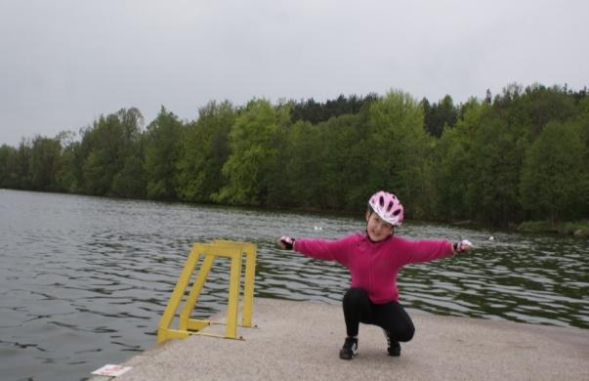

W dzisiejszych czasach niewielu z moich rówieśników mieszkających w mieście, myśli o wysiłku fizycznym a już na pewno nie o dobrowolnym poceniu się. Mimo, iż kolarstwo jest ciekawą i cały czas rozwijającą się dyscypliną, to przynosi satysfakcję raczej singlom. Ktoś zadał mi jakiś czas temu pytanie, dlaczego jeżdżę na rowerze? Po krótkim namyśle odpowiedziałam, że rower jest sposobem na rozładowanie napięcia oraz stresów związanych z codziennością.

Dwa lata temu, pod wpływem bodźców zewnętrznych, wywołanych niebezpieczną sytuacją na ścieżce rowerowej, gdzie nietrzeźwy kierowca wyjechał gwałtownie wprost na mnie, zaczęłam mieć duże wątpliwości, po co uprawiam ten sport, pocę się, bywam zmęczona… i przypomniałam sobie cytat Pierra de Coubertina „sport poszukuje strachu, by móc go opanować, zmęczenia, by je przezwyciężyć, trudności, by je pokonać”. Zgadzam się w pełni z tym cytatem, bo sport to przecież aktywność fizyczna uregulowana zasadami, uprawiana indywidualnie lub zespołowo, ale zawsze z silną motywacją do działania, a ja taką mam.

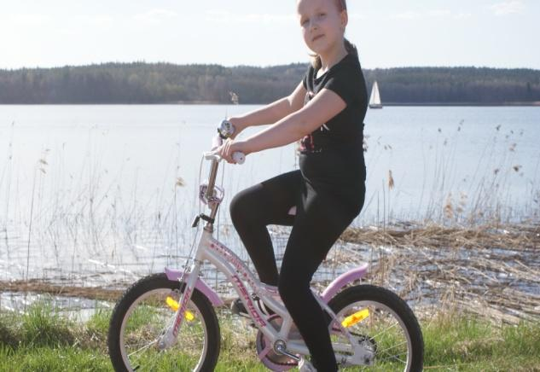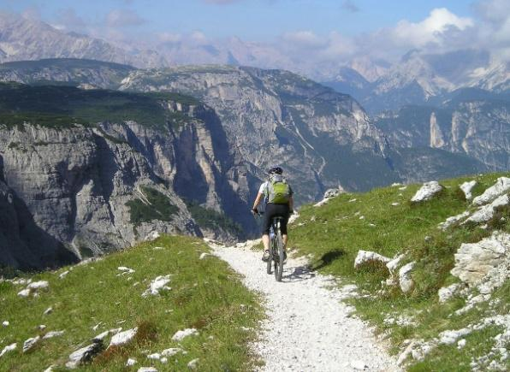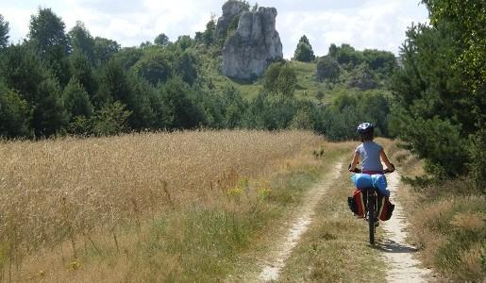

I tam moją aktywność fizyczną reguluję w różnej formie. Oprócz bezpośredniego jeżdżenia, jak tylko mam trochę czasu, oglądam wyścigi kolarskie w telewizji lub jadę w Polskę, by obejrzeć je na żywo. Cieszę się, że w dzisiejszych czasach prowadzi się działania dotyczące rozbudowy sieci infrastruktury, takie jak: jak budowę ścieżek rowerowych wzdłuż głównych ulic, rozbudowę chodnika bądź jezdni, poprzez umożliwienie swobodnego ruchu rowerów na drogach jednokierunkowych i utworzenie sieci ścieżek rowerowych powiązanych z traktami obsługującymi ruch rowerowy gmin sąsiadujących z miastem. Powyższe zabiegi są bodźcem do organizowania rajdów rowerowych, których celem jest zawsze popularyzacja zdrowego trybu życia, zapoznanie uczestników z walorami krajobrazowymi i historycznymi okolic oraz przede wszystkim jazdy na rowerze jako aktywnej formy spędzania czasu wolnego i czasu do aktywnego wypoczynku dla całej rodziny.
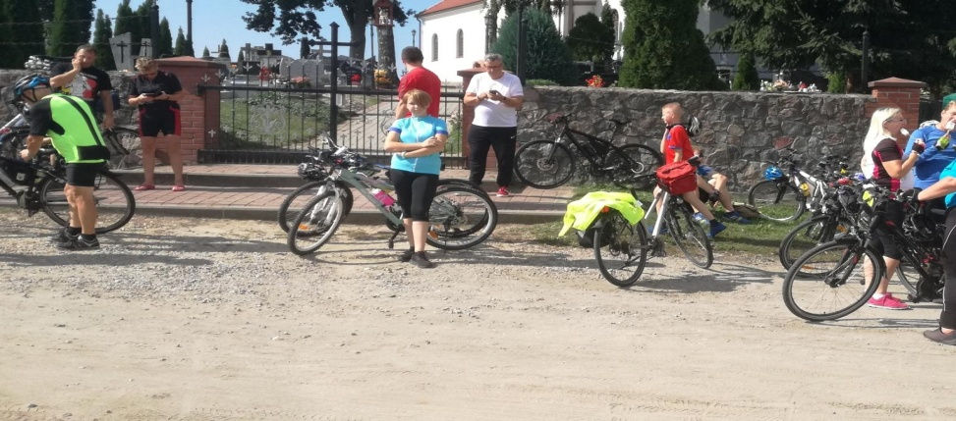
W miejscowości, w której mieszkam, każdego roku również organizowane są rajdy rowerowe, w których uczestniczę. Nie są one dalekobieżne, ale kondycyjnie jest to zawsze około 30 km z sympatyczną grupą ludzi.

Dla tych, którzy zastanawiają się, czym jest tak naprawdę kolarstwo, pragnę wyjaśnić, że to dosyć obszerny termin, odnoszący się do wielu dyscyplin, zawsze jednak związanych z korzystaniem z roweru, a sama nazwa wywodzi się od słowa "koło" jak początkowo nazywano w Polsce rower. Istnieje szereg definicji na temat sportu rowerowego, uprawianego między innymi przez takich jak ja amatorów na całym świecie, które nie są oficjalnie zatwierdzone, a jednakże do nich również odnosi się termin kolarstwo. I tu nasuwa się pytanie, co więc można zaliczyć do kolarstwa, a co nie?
W skład kolarstwa klasycznego wchodzą przecież poddyscypliny olimpijskie, takie jak:
a) kolarstwo szosowe – uprawiane na drogach publicznych;
b) kolarstwo torowe – uprawiane na specjalnych owalnych torach;
c) kolarstwo górskie (MTB) – do którego zalicza się m.in.:
d) kolarstwo zjazdowe (DH) – polega wyłącznie na zjazdach z gór, bez podjazdów (konkurencja nieolimpijska)
e) kolarstwo Cross-Country (XC) – mieszanka kolarstwa zjazdowego z przełajowym (konkurencja olimpijska);
f) kolarstwo BMX – uprawiane na torach Moto-Cross;
oraz pozostałe dyscypliny jak:
a) kolarstwo przełajowe – jazda po leśnych bezdrożach;
b) cyklotrial – w skład którego wchodzą:
c) trial rowerowy – wykonywany w nieprzystępnym terenie, oprócz jazdy po podłożu wykonywane są skoki:
- tube jumping – "skakanie na rowerze w rurze", podobne do wykonywanego na rolkach, deskach,
- dirt jumping – skoki ze specjalnego ziemnego nasypu z wykonywaniem ewolucji;
d) kolarstwo artystyczne – rowerowy "taniec", wykonywanie różnych figur jak piłka rowerowa.
Każdej z nich jest przypisany rodzaj sprzętu, na którym powinny być one wykonywane. Te regulacje dotyczą m.in. rozmiaru kół, dopuszczalnych przełożeń czy kształtu ramy, bo przecież kolarstwo jest też sportem w triatlonie. A co z niepełnosprawnymi, zapalonymi amatorami kolarstwa? Tu miła niespodzianka, bo przecież po to wymyślono parakolarstwo (paracycling), by niepełnosprawni zawodnicy czy miłośnicy roweru, mogli również doświadczyć jazdy. I tak zawodnicy są podzieleni na grupy w zależności od używanego sprzętu:
B – tandem
H1-H4 – handbike
T1-T2 – tricykl
C1-C5 – rower tradycyjny, w tym zmodyfikowany

Czym jest więc jazda na rowerze? Wiele naukowych opracowań dowodzi, że ludzie regularnie jeżdżący na rowerze mają mniejsze skłonności do otyłości, cukrzycy, udarów, chorób serca i różnych rodzajów raka. Rowerzyści nie tylko zyskują kilka lat życia, ale mają też większe szanse pozostać mobilnymi i niezależnymi w podeszłym wieku czy uniknąć demencji. U ludzi, którzy jeździli do pracy rowerem, istnieje o 40% mniejsze ryzyko zgonu w czasie 15 lat badania niż pozostałych. Kolarstwo znacznie poprawia kondycję układu sercowo-naczyniowego.

To tyle o samej dyscyplinie, czas na przedstawienie mojego sportowego idola. I tu rodzi się pytanie, kim właściwie jest idol? Mimo, iż pojęcia autorytetu i idola wydają się podobne, ja jednak dostrzegam różnice między nimi. Autorytet dla mnie, to ktoś godny naśladowania, przywódca duchowy, charyzmatyk, mentor, mistrz, natomiast idol to ulubieniec tłumów, bożyszcze, gwiazdor, supergwiazda i sława. Przedstawiając postać mojego idola sportowego, mogę śmiało napisać, że jest On również moim autorytetem sportowym i wzorem do naśladowania, a mowa tu o Panu Tadeuszu Mytniku. Tadeusz Mytnik jest polskim kolarzem szosowym i torowym, srebrnym medalistą olimpijskim, trzykrotnym medalistą szosowych mistrzostw świata, wielokrotnym mistrzem Polski, zwycięzcą Tour de Pologne oraz specjalistą w szosowej, indywidualnej jeździe na czas.

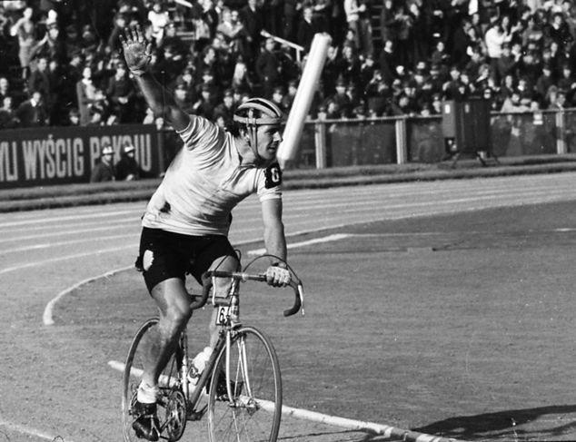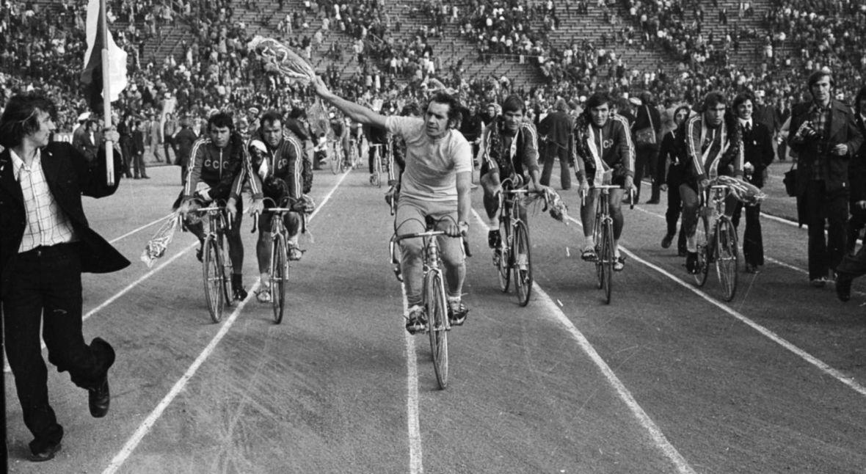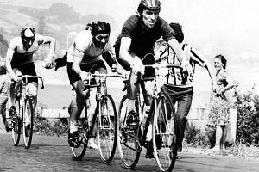

Tadeusz Mytnik kolarstwo zaczął uprawiać w 1965. W peletonie znany był ze swojej zawziętości i twardego charakteru oraz humoru i koleżeństwa, pomagając często swoim kolegom w kłopotach na trasie. Największe sukcesy międzynarodowe odniósł w szosowym wyścigu drużynowym, będąc ze swoimi umiejętnościami jazdy na czas, głównym filarem zespołu. W tej konkurencji dwukrotnie zwyciężał na mistrzostwach świata w Barcelonie w 1973 oraz rozgrywanych dwa lata później mistrzostwach świata w Yvoir. Na MŚ w 1973 Polacy wystąpili w składzie: Tadeusz Mytnik, Lucjan Lis, Stanisław Szozda i Ryszard Szurkowski, a w 1975 partnerowali mu Mieczysław Nowicki, Ryszard Szurkowski i Stanisław Szozda. W tej samej konkurencji zdobył też srebrny medal na igrzyskach olimpijskich w Montrealu w 1976 oraz brązowy na mistrzostwach świata w San Cristóbal w 1977. Ponadto w tej konkurencji był siódmy na MŚ w Montrealu w 1974 i czwarty na MŚ w Nürburgu w 1978, ale w tym ostatnim występie polska drużyna została zdyskwalifikowana po kontroli dopingowej. Pięciokrotnie startował w wyścigu indywidualnym na mistrzostwach świata, ale bez sukcesów: 84. miejsce na MŚ w Mendrisio w 1971, w następnym roku nie ukończył rywalizacji na MŚ w Barcelonie[a], 32. miejsce na MŚ w Yvoir w 1975, 45. miejsce na MŚ w San Cristóbal w 1977 oraz 53. miejsce na MŚ w Nürburgu w 1978.

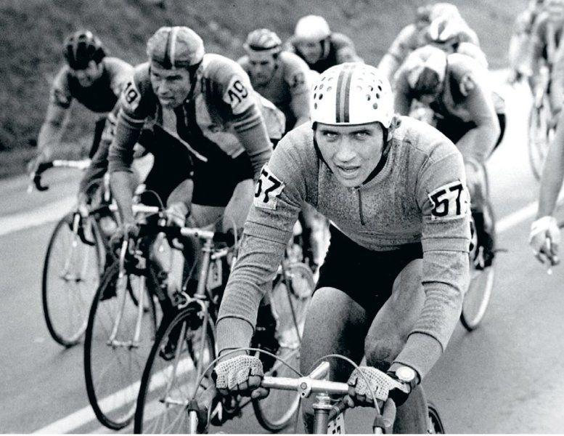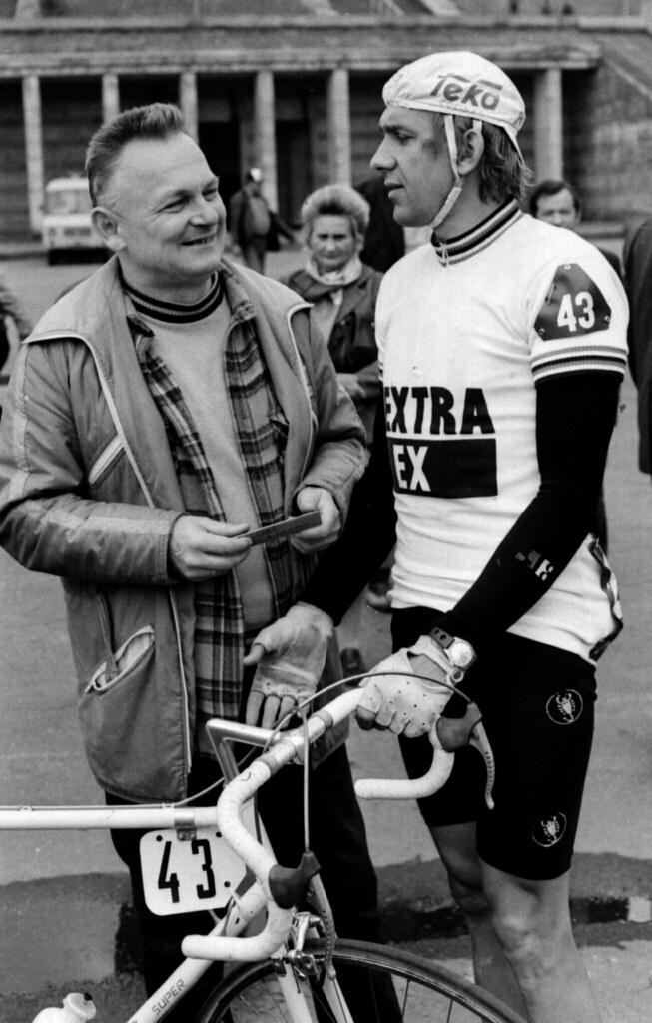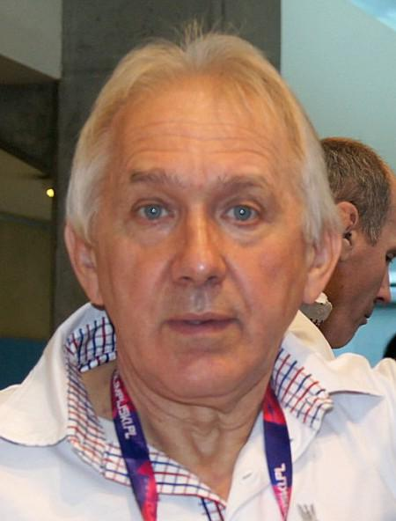

W mistrzostwach Polski zdominował przede wszystkim indywidualną jazdę na czas, zdobywając ośmiokrotnie złote medale (1971, 1972, 1973, 1974, 1978[b], 1979, 1980 i 1982) oraz srebrny w 1984. Był też dwukrotnie mistrzem Polski w wyścigu parami (1976 - z Tadeuszem Wojtasem i 1977 - z Bronisławem Ebelem) oraz brązowym medalistą w tej konkurencji w 1979 - z Tadeuszem Krawczykiem, dwukrotnie wicemistrzem Polski w szosowym wyścigu drużynowym w 1977 (wspólnie z Józefem Kołopajło, Bronisławem Ebelem i Henrykiem Charuckim) oraz w 1978 (wspólnie z Bronisławem Ebelem, Zbigniewem Piętą i Zdzisławem Obiegałą) oraz dwukrotnie brązowym medalistą w tej konkurencji w 1976 i 1980 (wspólnie z Andrzejem Dróżką, Andrzejem Serediukiem oraz Arturem Spławskim) reprezentując barwy WKS Flota Gdynia. Sześciokrotnie startował w Wyścigu Pokoju (1974 - 6. miejsce (wygrał prolog oraz przez sześć etapów był liderem wyścigu), 1975 - 10. miejsce (wygrana jazda na czas), 1976 - 5. miejsce (wygrana jazda na czas), 1977 – 3. miejsce, 1979 – 14. miejsce i 1981 – 22. miejsce). Ponadto wygrał w 1975 Tour de Pologne, a także prolog i jazdę na czas, w 1972 był drugi, wygrywając jazdę na czas, w 1973 trzeci, jeszcze raz wygrywając w nim jazdę indywidualną na czas.

Próbował swoich kolarskich umiejętności również na torze, przede wszystkim w indywidualnym wyścigu na 4000 m na dochodzenie. Został w nim mistrzem Polski w 1973 i wicemistrzem w 1972, kiedy to przegrał w finale z Mieczysławem Nowickim. W swojej karierze uczestniczył w wielu szosowych wyścigach krajowych i zagranicznych, zajmując w nich czołowe pozycje:
1971 – 2. miejsce w Bałtyckim Wyścigu Przyjaźni;
1974 – 2. miejsce w wyścigu Tour du Vaucluse; 2. miejsce w wyścigu Tour de Bretagne; 2. miejsce w wyścigu Vuelta a Toledo i 3. miejsce w wyścigu Giro del Bergamasco;
1975 – 3. miejsce w wyścigu Dookoła Szkocji;
1976 – 2. miejsce w wyścigu Tour du Vaucluse i 2. miejsce w wyścigu Dookoła Bułgarii;
1977 – 3. miejsce w wyścigu Tour du Vaucluse.
Brał również udział w wyścigach z kolarzami zawodowymi. Podczas pierwszej z nimi konfrontacji, do jakiej doszło w wyścigu Paryż – Nicea, w marcu w 1974, zajął w nim 61. miejsce.

Najważniejsze osiągnięcia:
Miejsca na IO i MŚ oraz medale MP
Konkurencja | 1971 | 1972 | 1973 | 1974 | 1975 | 1976 | 1977 | 1978 | 1979 | 1980 | 1981 | 1982 | 1983 | 1984
Igrzyska olimpijskie
Drużynowo na czas | – | – | – | – | – |  | – | – | – | – | – | – | – | –
Mistrzostwa świata
Start wspólny | 84. | – | wycofał się | – | 32. | – | 45. | 53. | – | – | – | – | – | –
Drużynowo na czas | – | – |  | 7. |  | – |  | (4.) (DSQ) | – | – | – | – | – | –
Mistrzostwa Polski
Indywidualnie na czas |  |  |  |  | – | – | – |  |  |  | – |  | –
Parami | – | – | – | – | – |  |  | – |  | – | – | – | – | –
Drużynowo na czas | – | – | – | – | – |  |  |  | – |  | – | – | – | –
Ind. 4000 m na doch. (tor) | – |  |  | – | – | – | – | – | – | – | – | – | – | –

Mytnik jest Zasłużonym Mistrzem Sportu, odznaczanym sześciokrotnie Złotym Medalem za Wybitne Osiągnięcia Sportowe oraz dwukrotnie srebrnym. W 2010 odznaczony został przez prezydenta Bronisława Komorowskiego Krzyżem Oficerskim Orderu Odrodzenia Polski. Ponadto jest honorowym członkiem macierzystego klubu MKS Karolina Jaworzyna Śląska, którego uhonorowano złotą odznaką „Zasłużony dla MKS Karolina”. Po zakończeniu w 1988 czynnej kariery zawodniczej prowadzi w Gdyni sklep rowerowy z serwisem oraz jest organizatorem wyścigów kolarskich. Ponadto jest prezesem sekcji kolarskiej swojego macierzystego klubu WKS Flota Gdynia, którego barwy swego czasu reprezentował.
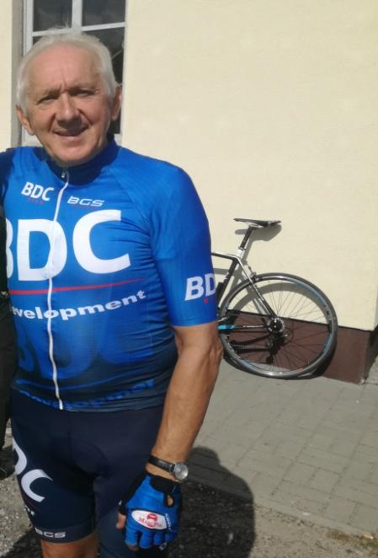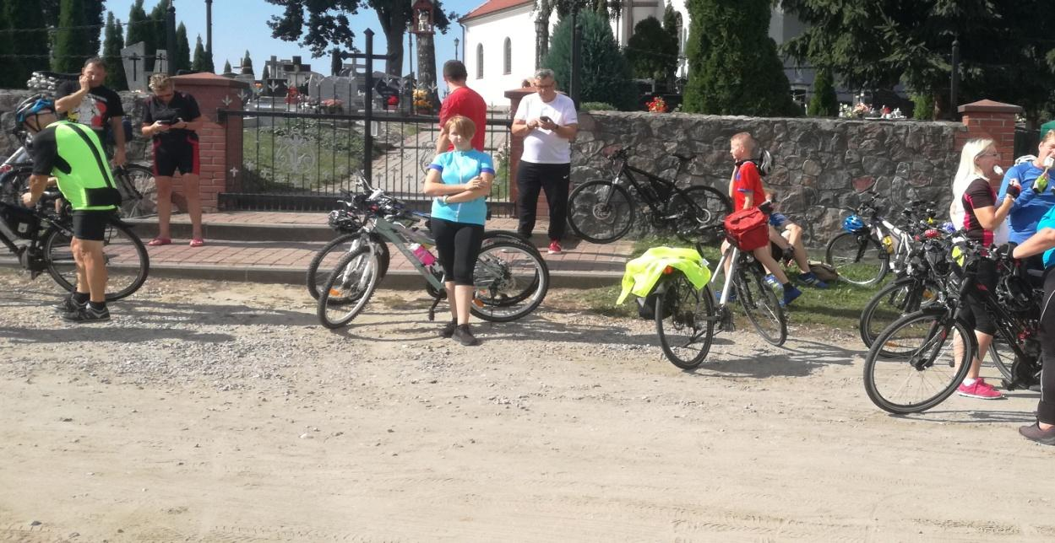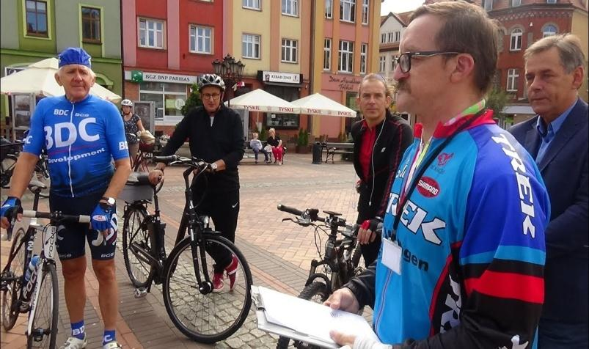
Zdjęcia z rajdu: „Pomorskie kołem się toczy do Chojnic” IV RAJD ROWEROWY KASZUBSKIEJ MARSZRUTY 2018

Z całą pewnością pragnę zakomunikować, że Pan Tadeusz Mytnik jest moim sportowym idolem. Podziwiam Go przede wszystkim za opanowanie i wewnętrzny spokój jak również pogodę ducha. Pana Tadeusza Mytnika, poznałam osobiście jako zawodnika w stanie spoczynku, tj. na sportowym świadczeniu emerytalnym. Mimo wieku i z nim związanych wielu chorób, zaraża optymizmem i opanowaniem. Przejechałam z Nim nie więcej jak 30 kilometrów, ale była to czysta przyjemność. Cieszę się, że właśnie kolarstwo jest moją ulubioną dyscypliną sportową. I tak wzorując się na moim sportowym idolu, postanowiłam pokonać własne słabości. Muszę więc na koniec pochwalić się moim osobistym, sukcesem, a jest nim podróż rowerem w obydwie strony z Chojnic do Sopotu (wakacje 2019). Cała trasa liczyła łącznie 225km.
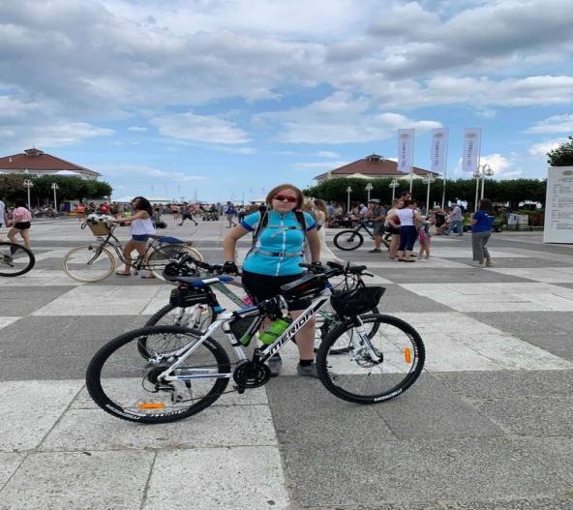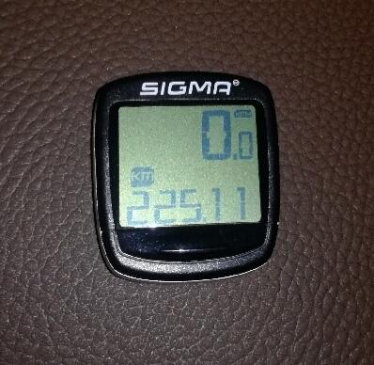

Podczas wyprawy przekonałam się, gdzie mam kondycyjne niedociągnięcia, a podjazdy były dla mnie sporym wyzwaniem. Obok moich wewnętrznych doznań, dla mnie ważne było też przebywanie sam na sam ze sobą, możliwość zatopienia się we własnych myślach lub oddanie się totalnej bezmyślności. Oczywiście, nie jechałam sama, bo mam tylko 15 lat, a taka wyprawa wymaga przygotowania i zabezpieczenia medycznego i logistycznego. Takie wyjazdy są dla mnie najlepszą opcją, ponieważ mam towarzystwo w drodze, mogę porozmawiać, nie czuję się samotna i jest wesoło. Wielokrotnie chciałam się poddać i wsiąść do busa. jednak wsparcie grupy sprawiało, że kolejny raz decydowałam się pokonać własną słabość i w końcu dotarłam do celu na rowerze. Nie wyobrażam sobie pokonania takich tras w samotności, a w grupie czuję się po prostu bezpiecznie. Poza wspólną drogą cudowne jest wspólne biesiadowanie przy ognisku.

Bibliografia:
- Józef Grzelak: Bogowie sportu. Kraków: Wydawnictwo AA, s.c., 2012, s. 21–62, [dostęp: 14.05.2020].
- https://Felieton Andrzeja Laskowika pt. “Sportowe Asy przestworzy!”,[dostęp: 14.05.2020].

